Nota de Prensa N° 179-2012
IMPORTACIONES AUMENTARON 23,8% EN JULIO

En julio, el valor de las importaciones ascendió a US$ 3 801 millones, monto que representó un crecimiento de 23,8% en relación a similar mes del año pasado, explicado por las mayores compras de bienes de consumo (36,6%), bienes de capital y materiales de construcción (25,0%) y materias primas y productos intermedios (18,9%).

De esta manera, en los siete primeros meses del año las importaciones totales sumaron US$ 23 857 millones, registrando un crecimiento de 12,9%. En este mismo período los bienes de consumo crecieron 28,3%, seguido de los bienes de capital y materiales de construcción (15,0%) y las materias primas y productos intermedios (6,2%).

Bienes de consumo

Las importaciones de bienes de consumo ascendieron a US$ 733 millones en julio, monto que representó un crecimiento de 36,6% respecto de similar mes del año pasado.

Al interior de este rubro, las importaciones de bienes de consumo no duradero ascendieron a US$ 361 millones en julio, registrando un crecimiento de 29,1% en comparación con similar mes del año anterior. Las importaciones de alimentos crecieron 36,3%, seguidas de los vestuarios y otras confecciones (35,5%), tabaco (30,6%), otros bienes no duraderos (24,6%), productos farmacéuticos y de tocador (20,0%) y bebidas (12,4%).

Por su parte, las importaciones de bienes de consumo duradero ascendieron a US$ 372 millones, registrando un crecimiento de 44,9% respecto de similar mes del 2011. En dicho mes destacó la evolución de las importaciones de vehículos de transporte particular (67,2%), seguidos de los objetos de adorno, instrumentos musicales y otros (56,3%), utensilios domésticos (28,4%), máquinas y aparatos de uso doméstico (18,0%) y muebles para el hogar (17,8%).

Materias primas y productos intermedios

En julio, las importaciones de materias primas y productos intermedios ascendieron a US$ 1 796 millones, mayor en 18,9% respecto de similar mes del año pasado, explicado por las mayores importaciones de materias primas y productos intermedios para la industria (22,2%), combustibles, lubricantes y productos conexos (16,2%) y materias primas y productos intermedios para la agricultura (5,0%).

Las importaciones de combustibles, lubricantes y productos conexos ascendieron a US$ 540 millones, monto que representó un crecimiento de 16,2% en comparación con similar mes del año anterior. En dicho mes las importaciones de lubricantes crecieron (34,3%), superando a las de combustibles (15,3%).

En relación a las importaciones de materias primas y productos intermedios para la agricultura, éstas ascendieron a US$ 131 millones registrando un aumento de 5,0% respecto de similar mes del año pasado, al incrementarse las compras de alimentos para animales (11,1%) y otras materias primas para la agricultura (2,0%).

En forma similar, las importaciones de materias primas y productos intermedios orientadas a la industria ascendieron a US$ 1 125 millones, monto superior en 22,2% respecto de julio del 2011. A nivel de sus componentes, las importaciones de productos mineros fueron los que más crecieron (41,7%), seguido de productos químicos-farmacéuticos (20,1%), productos agropecuarios no alimenticios (11,3%) y productos alimenticios (4,0%).

Bienes de capital y materiales de construcción

Las importaciones de bienes de capital y materiales de construcción ascendieron a US$ 1 272 millones, monto mayor en 25,0% respecto de similar mes del año anterior. En este mes, los equipos de transporte fueron los que presentaron mayor dinamismo (60,9%), seguido de los materiales de construcción (27,2%), bienes de capital para la agricultura (14,9%) y bienes de capital para la industria (12,5%).

La importación de materiales de construcción creció 27,2% por las mayores compras de cementos sin pulverizar, las demás barras de hierro o acero sin alear, demás vidrio colado, cementos portland blanco y perfiles de hierro o acero laminados en caliente.

El incremento de 14,9% que registraron las importaciones de bienes de capital para la agricultura estuvo asociado, principalmente, con las compras de las demás máquinas y aparatos para limpieza o clasificación de frutas, demás máquinas y aparatos para limpieza o clasificación de semillas, las demás máquinas para la horticultura y tractores de orugas.

Por su parte, los bienes de capital para la industria crecieron 12,5%, en línea con las importaciones de herramientas, maquinaria industrial, máquinas y aparatos de oficina, servicios y científicos, otro equipo fijo así como partes y accesorios de maquinaria industrial. Según productos, destacaron por sus mayores montos importados, las cargadoras y palas cargadoras de carga frontal, teléfonos móviles celulares y máquinas automáticas para el tratamiento y/o procesamiento de datos digitales.

Finalmente, las importaciones de equipos de transporte crecieron 60,9% en julio en línea con las compras de equipo rodante de transporte (73,6%) y partes y accesorios de equipo de transporte (41,8%).

Origen de importaciones

En relación al origen de nuestras importaciones, cabe mencionar que en el período enero-julio del 2012 Estados Unidos se mantuvo como el principal proveedor de bienes al registrar una participación del 18% sobre el total importado en este período. Asimismo, China, que se ubica en segundo lugar, registró una participación del 18% del total, seguido de Brasil (6%), Ecuador (5%) y Argentina (5%), entre los más importantes proveedores.

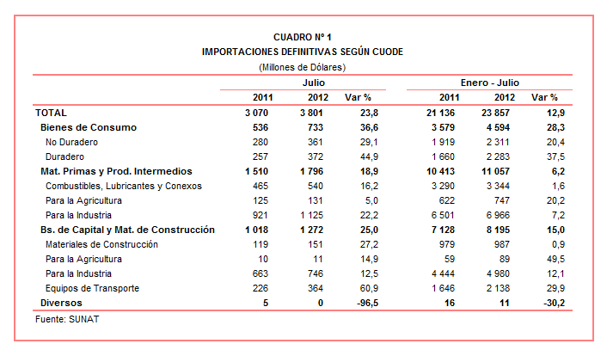

Gerencia de Comunicaciones e Imagen Institucional
Lima, lunes 13 de agosto del 2012.

